***Муниципальное автономное общеобразовательное учреждение***

***средняя общеобразовательная школа №8***

***ст. Марьянской***

***муниципального образования Красноармейский район***

***Краснодарского края***

# "Светлый праздник Пасхи"

# *Внеклассное мероприятие*

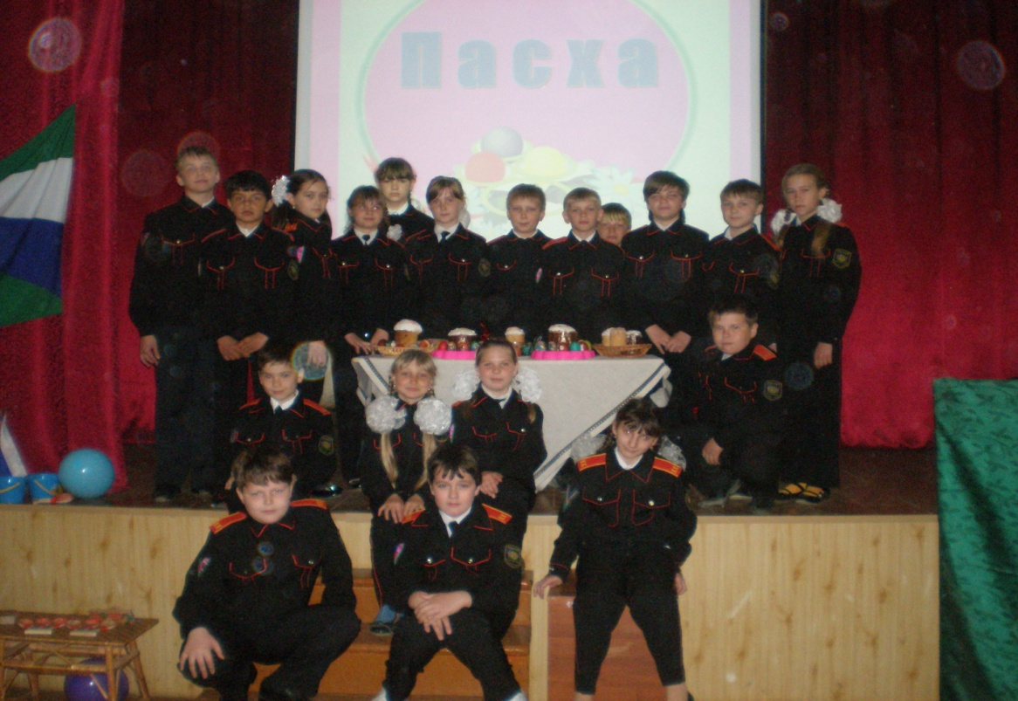

***Учитель музыки и***

***кубановедения***

***Баютова Н.А.***

***2012 год***

# Внеклассное мероприятие

# "Светлый праздник Пасхи"

**Цель:**

* знакомство с русскими обычаями и православными праздниками;
* воспитание чувства любви к своему народу, своей культуре.

**« История возникновения пасхальных яиц»**

**ПОКАЗ ПРЕЗЕНТАЦИИ №1 – 8 СЛАЙД**

**Звучи музыка «Пасхальный перезвон»**

**Чтец 1:**

Летят слова в простор небес:  
Христос воскрес!  
Христос воскрес!  
И рады люди всей земли,  
Что силы мрака не смогли  
Заполонить собою мир,   
И ждет Христос на брачный пир  
В небесный град всех прихожан  
Своих церквей  
Из разных стран.

**Чтец 2:**

И нет возвышенней чудес,  
Чем это чудо всех времен:  
Христос воскрес!  
Христос воскрес!  
Воистину – Сын Бога Он!

**Чтец 3:**

Здравствуйте, добры молодцы!  
Здравствуйте, красны девицы!  
Пасха наступила,  
Радость охватила.  
Иисус любимый,  
Отстрадав, воскрес.  
Поздравляю с лаской,  
С богоданной Пасхой –   
Праздником прекрасным,  
Чудом из чудес.

**Звучит песня Н. Тананко «Христос Воскрес»**

**Ведущий.**  
И вот Пасха пришла…  
Она пришла в тишине задумчивой, сосредоточенной ночи, где ее ждали замиравшие сердца. Пришла при тихом шорохе последних тающих в низинах и оврагах снегов, при сладком журчанье освобожденного ручья, при мягком всплеске разлившихся вод под последней уплывающей в даль льдиной…  
Она пришла – и загудели разом от сердца к окраинам, от Москвы до Архангельска и Крыма, от Питера до Амура, и от окраин к сердцу – все бесчисленные колокольни, все серебристые колокола, какие только повесило во славу Божию и к пробуждению народному православное усердие. Село откликнулось ближайшему селу, сёла городам, - всё слилось в одном перезвоне, и в этих ликующих звуках, несущихся над простором земли русской, слетели на землю ангельские лики – проповедовать воскресение Христа.

**Исполнение песни «Пасхальный благовест»:**

Колокол дремавший разбудил поля,  
Улыбнулась солнцу сонная земля.  
Понеслись удары к синим небесам,  
Звонко раздается голос по лесам.  
  
Скрылась за рекою бледная луна,  
Звонко побежала, резвая, полна.  
Тихая долина отгоняет сон.  
Где-то за дорогой замирает звон.

**Чтец читает стихотворение К.Фофанова:**

Под напев молитв пасхальных  
И под звон колоколов  
К нам летит весна из дальних,  
Из полуденных краёв.  
  
В зеленеющем уборе  
Млеют темные леса,  
Небо блещет, точно море,  
Море – точно небеса.

Сосны в бархате зелёном,  
И душистая смола  
По чешуйчатым колоннам  
Янтарями потекла.  
  
И в саду у нас сегодня  
Я заметил, как тайком  
Похристосовался ландыш  
С белокрылым мотыльком.

**Ведущий**  
О, как всё бело теперь, как чисто на земле, какой чудный мир сменил прежний раздор между небом и землёй!  
Вот запертые двери растворились, и громкое пение как бы посланников неба ворвалось смело, охватывающей в церковь.  
Слова, от которых с детских лет и трепещет, и сладко замирает сердце, простые вечные слова: «Христос воскреси из мертвых!.»  
И они раздались и упали, как первые весенние цветы, как сноп животворных лучей на народную душу. Не наслушаться их!..  
  
**Хор поет:**  
Трижды «Христос воскреси из мертвых, смертию смерть поправ, и сущим во гробех живот даровав».

**Ведущий**  
А потом, когда затихает эта таинственная песнь и сердце, утомленное столькими впечатлениями, радо бы отдохнуть на этой тихой тайне, - снова могучая волна радости подхватывает его. Запели «Пасху» - те заветные слова заветного распева, которых никогда не наслушается тепло и просто верующий человек: «Да воскреснет Бог, и расточатся врази Его: Пасха священная нам днесь показался».  
**Хор поет Стихиры Пасхи.**  
**Чтец читает стихотворение А.Майкова «Христос воскрес!»:**  
**Презентация № 1 - 5 слайд**

**« История возникновения пасхальных яиц»**

**Звучит песня в исполнении вокальной группы**

**« Пасхальное яичко» Муз. Н. Тананко**

**Ведущий:** Одним из символов праздника является яйцо. Яйцо – символ новой жизни, чистой, светлой, символ надежды.

В древности сложилась такая легенда: «Был вначале род человеческий заключен в яйце. Был он семенем непророщенным, почкой нераскрывшейся, но конец пришёл заточению. Род родил любовь – Ладу Матушку. Любовью мир наполнился».

На сцену выходят дети в костюмах яиц: Белое, Синее и Красное.

**Белое:** (хвастливо) А меня только что курочка Ряба снесла. Правда, я простое, а не золотое, но зато полезное!

**Красное и Синее:** А нас только что к Пасхе приготовили. Видишь, какие мы красивые?

**Белое:** К чему вас приготовили?

**Красное:** К Пасхе. Светлое Христово Воскресение – самый главный христианский праздник. В этот день весь православный мир отмечает Воскресение Иисуса Христа из мертвых.

**Синее:** Мы тоже были белыми, как и ты, но в Великий четверг нас сварили и покрасили. Мы теперь крашенки.

**Белое:** А зачем вас покрасили?

**Синее:.** Потому что есть такой обычай обмениваться крашеными яйцами на Пасху. Чаще всего яйца окрашивают в красный цвет – цвет крови Христа.

**Красное:** Иногда яйца на Пасху не просто красят, а расписывают, разрисовывают. Такие яйца называются писанками.

**Презентация № 16 - 31 слайд**

**« История возникновения пасхальных яиц»**

**Ведущий:** На Пасху начинались народные недельные гуляния. Пасха в старину не бывало без качелей.

Загодя вкапывали в землю столбы, навешивали на них веревки, прикрепляли доски. Качались все желающие. Качели, или качули были чрезвычайно популярны в пасхальных гуляньях.

**Вокальная группа исполняет частушки**

В сопровождении ансамбля ложкарей

Эй, парнишки и девчушки,  
Не хотите ль спеть частушки?  
Для друзей и для гостей  
Запевайте веселей.  
  
Вот и Пасха пришла,  
Кто нас покачает?  
Как у нонешних ребят  
Верёвок не хватает!  
  
Подкачнуся высоко  
И увижу далеко,  
Где мой братко гуляет,  
Червоно яйко катает.

На горе стоят качели.   
Пойду покачаюся.  
Нынче лето отгуляю,  
Зимой повенчаюся!

Я качаюсь, нарываюсь,  
Мне не надо жениха!  
Я качаюсь, нарываюсь,  
Мне не надо жениха!  
  
На Святой неделюшке  
Повесили качелюшки.  
Сначала покачаешься,  
Потом повенчаешься!

**Ведущий:** А сейчас приглашаю вас поиграть в Пасхальные игры.

Игра «Волчок» (два игрока начинают одновременно крутить на столе яйца, чье дольше прокрутиться, тот и победил), игра «Катание яиц» (два игрока по команде катят яйца по столу, чьё дальше прокатиться, тот и выиграл), игра «Долбянка» (игроки стукаются крашенными яйцами, чье яйцо останется целым, то и победил).

**Конкурс «Знаешь ли ты игры»**

**Ведущий:** На сцену приглашаются три желающих. Сейчас я вам дам карточки, на них написаны названия игр. Вы должны отобрать в первую стопку пасхальные игры, а во вторую – современные подвижные игры.

Игры, записанные на карточках: «Долбянка», «Волчок», «Кости», «Волейбол», «Футбол», Катание яиц», «У медведя во бору…», «Хромая лиса», «Плетень».

**Ведущий:** приглашаем поиграть в гры.

«Ветродуи» «Меткий Бросок» Эстафеты по командам между классами.

Молодцы, ребята! Сегодня мы славно с вами повеселились, вспоминая старинный праздник.

**Презентация № 32 - 40 слайд**

**« История возникновения пасхальных яиц»**

Старину мы уважаем,   
 Старину мы бережем, О старинном русском празднике. Мы сейчас вам пропоем.

**Песня на мотив «Бабушка рядышком с дедушкой»**

Пасху, Пасху празднуем с семьёй.  
Пасха, пасха – праздник дорогой.  
Крашенные яйца весело едим,  
Вас поздравить с праздником хотим.  
  
**Припев:**  
Бабушка рядышком с дедушкой  
Дружно кулич доедают.  
Мамочка рядышком с папочкой  
С весельем гостей принимают.  
  
Этот праздник знать вы все должны  
Поздравления летят со всей страны.  
Будем праздник весело справлять  
Про старинные обычаи вспоминать.

Говорят, что Пасху раньше  
Отмечала вся страна.  
На качелях сидя дружно.  
Улыбалась детвора.

Молодёжь теперь не знает,  
Как же Пасху отмечать:  
Яйца красить, кулич стряпать.  
И гостей к столу встречать.

Заглянули в старину мы –   
Будто дождь омыл сердца.  
И вам немножко рассказали  
О Воскресении Христа.

Повсюду благовест Христа  
Повсюду благовест гудит,  
Из всех церквей народ валит.  
Заря глядит уже с небес…  
Христос воскрес! Христос воскрес!

**Звучит Пасхальный канон.**

**Видео клип с презентацией песни « Пасха Христова**